
Trabajo Profesional

Tempore
Administrador de Horas

Contenido de la presentación

Slide 1 – Tiempo aprox.: 1 min.

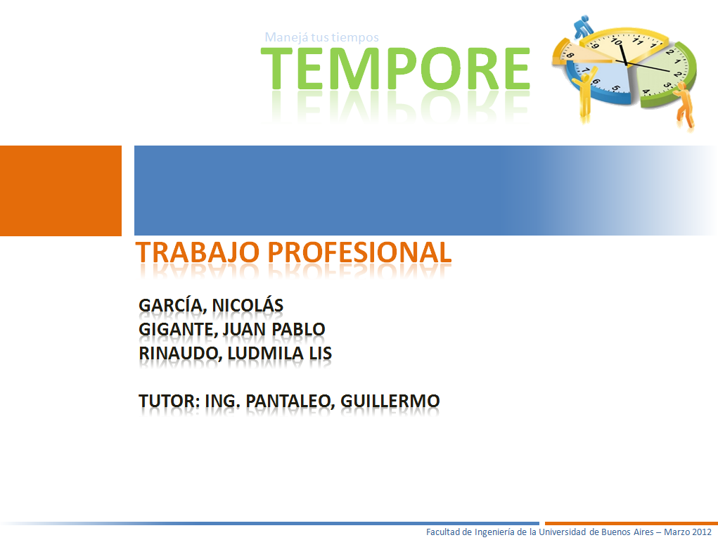

Presentación de los integrantes del grupo y tutor.
Podemos comentar el año de ingreso de cada uno y el largo camino hasta la meta.

Buenas tardes, mi nombre es (integrante 1), (integrante 2) e (integrante 3). Estamos aquí para presentar el final de un largo camino recorrido de nuestra carrera, yo comencé en el año 199X, (integrante 2) en 199X y (integrante 3) en 199X y luego de haber aprobado un promedio de 40 materias concluimos nuestra carrera con el trabajo profesional que mostraremos en breve.
Nuestro tutor es el Ing. Guillermo Pantaleo, quien nos acompañó durante el desarrollo del presente trabajo, primero aceptándonos como grupo y luego aconsejándonos en todas nuestras dudas a nivel de administración del proyecto como también en problemas más técnicos.

Slide 2 – Tiempo aprox.: ¿? min.

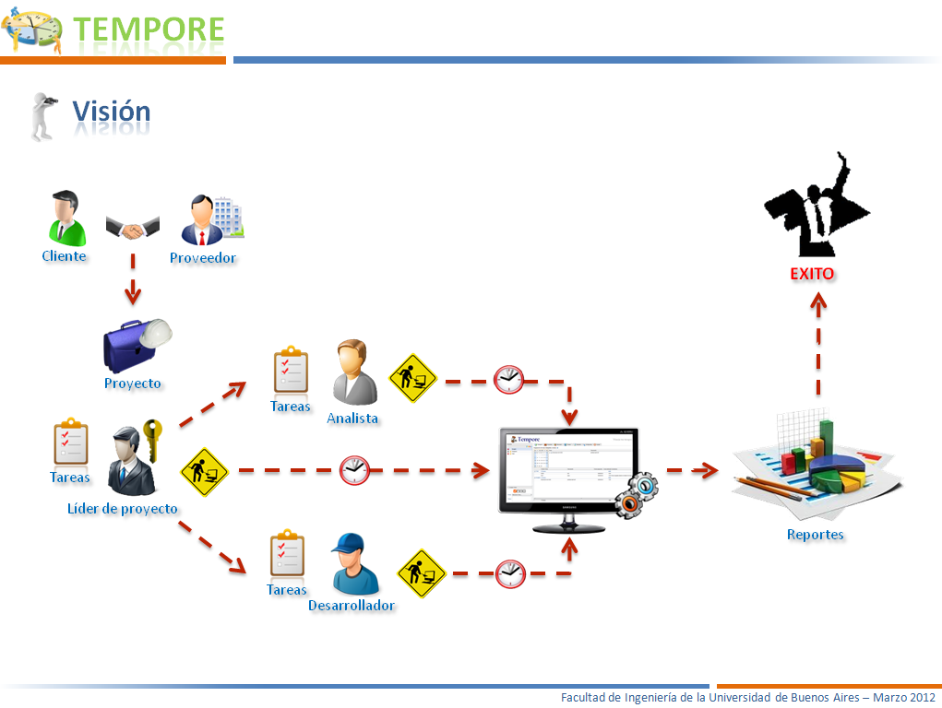

Les presentamos la visión general de nuestro proyecto:

1 | 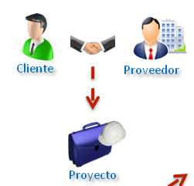 | A partir de la necesidad de un cliente y el acuerdo con un proveedor para solucionarlo nace un proyecto
2 |  | El dueño o responsable del éxito de este proyecto es el Líder de Proyecto
3 |  | El cual debe administrar (crear, eliminar o actualizar) las tareas de alto nivel para llevar adelante el proyecto de manera exitosa
4 | 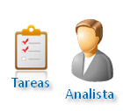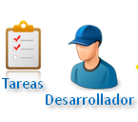 | Estas tareas serán llevadas a cabo por el propio Líder de Proyecto y los integrantes del equipo, los que serán responsables por sus tareas.
5 | 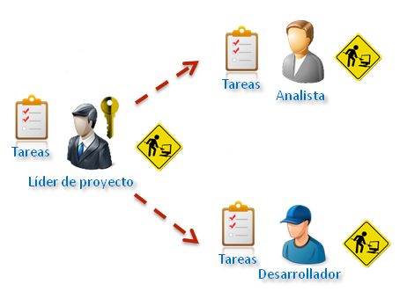 | Luego que cada miembro del equipo trabaja en diferentes tareas, dedicando horas de la jornada laboral (las cuales pueden pertenecer también a diferentes proyecto)
6 | 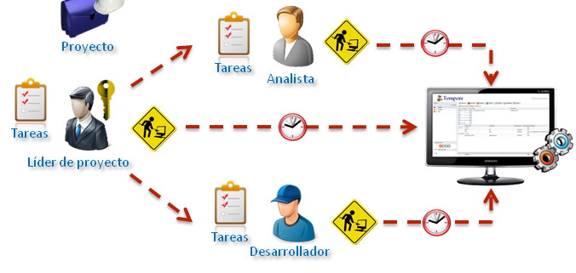 | Estas horas serán registradas en nuestra herramienta, de una manera rápida y amigable para el usuario.
7 | 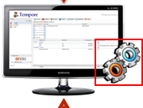 | Luego nuestra herramienta procesa toda la información registrada por los usuarios.
8 |  | Y permite obtener diferentes reportes que cubren las necesidades de obtener información para la toma de decisiones, ya sea del líder de proyecto para medir el avance del mismo o a nivel gerencial para una mejor administración de recursos.
9 |  | Brindando así una mayor probabilidad de éxito en el proyecto o a nivel organizacional. Y permite también llegar a una satisfacción del cliente garantizada.

Slide 1 – Tiempo aprox.: ¿? min.
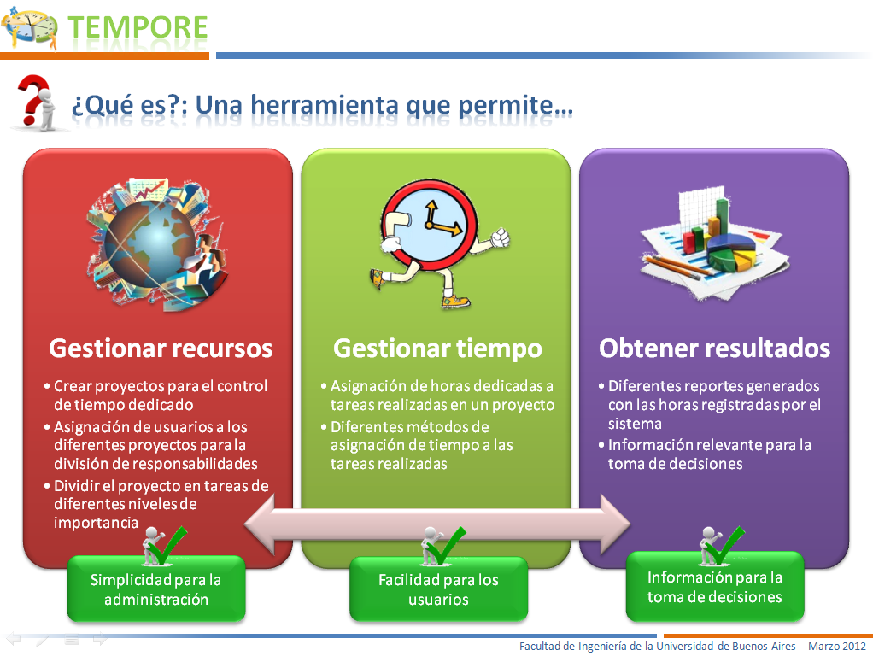

1 | 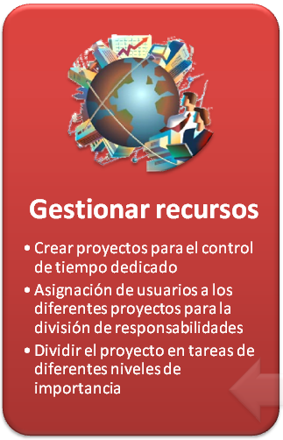
2 | 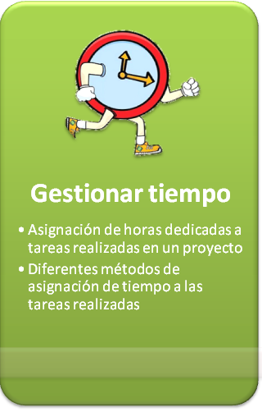
3 | 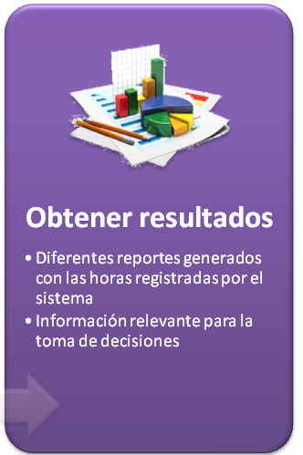
4 | 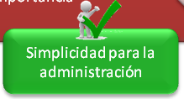
5 | 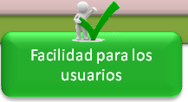
6 | 

